 T/CECS 120-2020

中国工程建设标准化协会标准

可控刚度桩筏基础技术规程
Technical code for design of piled raft foundation
with controllable stiffness

征求意见稿

中国工程建设标准化协会 发布

中国工程建设标准化协会标准
可控刚度桩筏基础技术规程
Technical code for design of piled raft foundation
with controllable stiffness
T / CECS 120-2020

主编单位： | 南京工业大学
主编单位： | 中建安装集团有限公司
批准单位： | 中国工程建设标准化协会
实施日期： | 2022年1月 1日

中国建筑工业出版社
北京 2021

前 言
本规程是根据中国工程建设标准化协会《关于印发2020 年第二批协会标准制订、修订计划的通知》（建标协字 [2020]23 号）的要求，由中国工程建设标准化协会地基基础专委会为主编部门，南京工业大学、中建安装集团有限公司为主编单位，会同有关勘察、设计、施工单位制定而成。在编制过程中，标准编制组进行了广泛调查和专题研究，总结了近年来的可控刚度桩筏基础的设计与实践经验，参考国内外有关标准，并以多种形式征求各方意见，对主要问题进行反复修改，最后经审定定稿。
本规程的主要技术内容包括：总则、术语和符号、基本规定、桩筏基础构造、设计计算、施工、检测、监测与验收。
本规程由中国工程建设标准化协会地基基础专委会归口管理，由南京工业大学、中建安装集团有限公司负责技术内容的解释。执行过程中如有意见或建议，请寄送至南京工业大学（地址：南京市江北新区浦珠南路30号；邮编：211816）或中建安装集团有限公司（地址：南京市栖霞区文澜路6号；邮编：210023）。
主 编 单 位：南京工业大学
中建安装集团有限公司
参 编 单 位：南工天健（厦门）工程技术有限公司
建研地基基础工程有限责任公司
中元(厦门)工程设计研究院有限公司
中信建筑设计研究总院有限公司
南京新吉泰岩土工程有限公司
广西华蓝工程管理有限公司建筑设计院
厦门合立道工程设计集团股份有限公司
福建省建筑科学研究院
厦门上城建筑设计有限公司
中冶成都勘察研究总院有限公司
健研检测集团有限公司
山东省冶金设计院股份有限公司
中建海峡建设发展有限公司
江苏省中成建设工程总公司
江苏省地质工程有限公司
主要起草人员：周 峰 李学明 林树枝 朱春明 周世林 王旭东 陈跃辉 赖艳芳
温四清 秋仁东 招庆洲 陈振建 施 峰 陈 浩 孙立东 熊海明
王士奇 张 峰 罗东林 郭天祥 宋 著 朱 锐 吴平春 屈 伟
常 伟 肖建勋 王安辉 胡启源
主要审查人员：

目 次

1 总则 1
2 术语和符号 2
2.1 术 语 2
2.2 符 号 2
3 基本规定 4
4 桩筏基础构造 6
4.1 基桩构造 6
4.2 筏板构造 6
4.3 桩筏连接构造 6
5 设计计算 8
5.1 一般规定 8
5.2 承载力计算 8
5.3 承载力验算 10
5.4 沉降计算 12
5.5 刚度调节装置计算 14
6 施工 16
6.1 一般规定 16
6.2 刚度调节装置施工 16
7 检测、监测与验收 18
7.1 检测 18
7.2 监测 19
7.3 验收 19
附录A 可控刚度桩筏基础设计流程 20
附录B 刚度调节装置安装质量检验记录 27
附录C 可控刚度桩筏基础专项验收记录 28
本规范用词说明 29
引用标准名录 30

Contents
1 General Provisions 1
2 Terms and Symbols 2
2.1 Terms 2
2.2 Symbols 2
3 Basic Requirement 4
4 Structural Details of Piled Raft Foundation 6
4.1 Structural Details of Pile 6
4.2 Structural Details of Raft 6
4.3 Structural Details of Pile and Raft Connection 6
5 Design Calculation 8
5.1 General Requirement 8
5.2 Calculation of Bearing Capacity 8
5.3 Checking of Bearing Capacity 10
5.4 Calculation of Foundation Settlement 12
5.5 Design Calculation for Stiffness Adjustor 14
6 Construction 16
6.1 General Requirement 16
6.2 Construction of Stiffness Adjustor 16
7 Inspection, Monitoring and Acceptance 18
7.1 Inspection 18
7.2 Monitoring 19
7.3 Acceptance 19
Appendix A：Design Process of Pile Raft Foundation with Stiffness Adjustor 20
Appendix B： Installation Quality Inspection Record Form of Stiffness Adjustor 27
Appendix C：Specific Acceptance Record Form 28
Explanation of Wording in This Code 29
A List of Reference Standards 30

1 总则
1.0.1 为了在可控刚度桩筏基础的工程实践过程中贯彻执行国家的技术经济政策，做到安全适用、技术先进、经济合理、确保质量、保护环境，制定本规程。
1.0.2 本规程适用于建筑物（构筑物）可控刚度桩筏基础的设计、施工、检测、监测与验收。
1.0.3 可控刚度桩筏基础的设计与施工，应综合考虑场地工程地质与水文地质条件、上部结构类型、使用功能、荷载特征、施工技术条件与环境；应重视地方经验，因地制宜，注重概念设计；桩型与成桩工艺应根据基桩穿越土层、桩端持力层、地下水位、施工设备、施工环境、施工经验，按照安全适用、经济合理的原则合理选择。
1.0.4 可控刚度桩筏基础应强化刚度调节装置施工的质量控制与过程管理。
1.0.5 可控刚度桩筏基础设计、施工、检测、监测以及验收等，除应符合本规程外，尚应符合国家现行有关标准的规定。

2 术语和符号

2.1 术 语
2.1.1 桩基础 pile foundation
由设置于岩土中的桩和连接于桩顶的筏板组成的基础或由桩与柱直接连接的单桩基础。
2.1.2 基桩 foundation pile
桩基础中的单桩。
2.1.3 孤石 boulder
残留于风化岩或土中的中-微风化独立岩体，是不均匀风化的产物。
2.1.4 土岩组合地基 soil-rock composite ground
在建筑地基的主要受力层范围内，下卧基岩表面坡度较大或部分缺失的地基；或石芽密布并有出露的地基；或大块孤石或个别石芽出露的地基。
2.1.5 筏形基础 raft foundation
柱下或墙下连续的平板式或梁板式钢筋混凝土基础。
2.1.6 桩筏基础 piled raft foundation
由桩基础和连接于桩顶的筏形基础所组成的组合基础形式。
2.1.7 支承刚度 bearing stiffness
地基、基础及刚度调节装置支承建筑物（构筑物）上部结构荷载的有效竖向刚度。
2.1.8 刚度系数 stiffness coefficients
地基所受竖向压力与相应变形的比例系数。
2.1.8 混合支承桩基础 Hybrid support pile foundation
由不同支承刚度基桩组成的桩基础。
2.1.9 刚度调节装置 stiffness adjustor
设置于支承面之间，用于调节接触点支承刚度的专门装置。
2.1.10 可控刚度桩筏基础 piled raft foundation with controlled stiffness
桩顶设置刚度调节装置，以调节与优化桩、土支承刚度大小与分布的桩筏基础。

2.2 符 号
A— 筏板基础的基底面积；
A_{c}— 筏板底扣除桩基截面积的净面积；
A_{p}— 桩基中单桩的截面积；
A'_{c}— 与基桩协同工作的地基面积的平均值；
A_{m}— 大支承刚度桩基相应区域地基土净面积；
A_{n}— 大支承刚度桩基相应区域地基土净面积；
d—桩身设计直径；
D—桩端设计直径；
f_{a}—修正后的地基承载力特征值；
F_{k}—按荷载效应标准组合计算的作用于基础顶面的竖向力；
G_{k}—基础和基础上土自重标准值；
k_{p}—基桩支承刚度；
k_{a}—刚度调节装置支承刚度；
k_{c}—设置刚度调节装置的基桩复合支承刚度；
k_{mp} — 大支承刚度桩基的支承刚度值；
k_{np} — 小支承刚度桩基的支承刚度值；
K —安全系数；
K_{s} —地基土的刚度系数；
K_{ms}—大支承刚度桩基相应区域地基土刚度系数；
K_{ns}—大支承刚度桩基相应区域地基土刚度系数。
n —桩基中基桩的数量；
n_{m} — 大支承刚度桩基数量；
n_{n} — 小支承刚度桩基数量；
Q_{uk}—单桩竖向极限承载力标准值；
Q_{m} — 大支承刚度桩基所承担的上部结构荷载标准组合值；
Q_{n} — 小支承刚度桩基所承担的上部结构荷载标准组合值；
R_{a}—单桩竖向承载力特征值；
s_{s}—地基分担荷载引起的地基变形；
s_{a}—桩基分担荷载引起的刚度调节装置变形；
s_{p}—桩基分担荷载引起的桩基变形；
ξ—地基分担荷载的比例系数；
ζ—桩基础分担荷载的比例系数；

3 基本规定
3.0.1可控刚度桩筏基础可用于以下情况：
1 桩土变形不协调，需要考虑桩土共同作用时；
2 减小基础差异沉降或需要调整筏板内力时；
3 混合支承桩基础协同工作；
4 上述两种或多种情况的组合。
3.0.2 可控刚度桩筏基础设计前，应进行岩土工程勘察。岩土工程勘察报告应提供建筑物场地内各岩土层的物理力学性质等资料，提供与设计要求相对应的地基承载力及变形计算参数，对设计与施工应注意的问题提出处理建议，其余尚应满足国家现行标准《岩土工程勘察规程》GB 50021与《建筑桩基技术规范》JGJ 94的有关规定。
3.0.3建筑物地基均应进行施工验槽。当地基条件与原勘察报告不符时，应进行补充勘察。
3.0.4 可控刚度桩筏基础设计时，所采用的作用效应组合与相应的抗力限值应符合下列规定：
1 按修正后的地基承载力特征值确定基础底面积及埋深或按单桩承载力特征值确定桩数时，传至基础底面上的荷载效应应按正常使用极限状态下荷载效应的标准组合计算；
2 计算地基变形时，传至基础底面上的荷载效应应按正常使用极限状态下荷载效应的准永久组合计算，不应计入风荷载和地震作用，相应的限值应为地基变形允许值；
3 在进行基础构件的承载力设计或验算时，上部结构传来的荷载效应组合和相应的基底反力，应采用承载能力极限状态下荷载效应的基本组合及相应的荷载分项系数；当需要验算基础裂缝宽度时，应采用正常使用极限状态荷载效应标准组合；
4 基础设计安全等级、结构设计使用年限、结构重要性系数应按国家现行有关标准的规定采用，但结构重要性系数γ₀不应小于1.0。
3.0.5 桩端全断面进入持力层的深度应符合以下要求：
1 黏性土、粉土不宜小于2.0 d，且不宜小于2 m；
2 砂土不宜小于1.5d，且不宜小于1.5 m；
3 碎石类土不宜小于1d，且不宜应小于1 m；
4 当存在软弱下卧层时，桩端以下硬持力层厚度不宜小于3 d；
5 当持力层厚度不满足上述要求，应以单桩承载力和地基变形控制为设计原则，可考虑多土层组合作为桩端持力层。
3.0.6 可控刚度桩筏基础以孤石或局部基岩作为桩端持力层时应符合下列规定：
1 孤石或局部基岩短边尺寸应大于2 d且应大于2 m；
2 应采取保证桩端与孤石或局部基岩的连接措施；
3 桩端全断面进入孤石或局部基岩不小于0.4 d且不小于0.5 m。
3.0.7 当采用人工挖孔桩且以孤石或局部基岩作为桩端持力层时尚应符合下列规定
1 孤石或局部基岩在孔内占有面积应大于2/3；
2 当孤石或局部基岩在孔内占有面积不大于2/3时，应凿除并开挖至设计深度。
3.0.8当采用嵌岩桩时，应符合下列规定：
1 基桩嵌入倾斜的完整或较完整基岩时，其嵌入深度不宜小于0.4 d，且不应小于0.5 m；当基岩为倾斜度大于30%的中风化岩时，宜根据倾斜度及岩石完整性适当加大嵌岩深度；
2 当基桩嵌入平整、完整的坚硬岩或较硬岩时，其嵌入深度不宜小于0.2 d，且不应小于0.2 m；
3 基桩桩端以下三倍桩径且5 m范围内应无软弱夹层、断裂破碎带和洞穴分布，并在桩底应力扩散范围内无岩体临空面。
3.0.9基桩宜集中布置于建筑物竖向传力构件下，且宜使桩群承载力合力点与竖向永久荷载合力作用点重合。

4 桩筏基础构造

4.1 基桩构造
4.1.1可控刚度桩筏基础基桩应按下列规定配筋：
1当桩身直径为（300~2000）mm时，灌注桩正截面配筋率可取0.65%~0.2%（桩径小取高值、桩径大取低值）；嵌岩端承桩应根据计算确定配筋率，并不应小于上述规定值；
2 基桩应沿桩身等截面或变截面通长配筋。
4.1.2 灌注桩桩身混凝土及混凝土保护层厚度应符合下列要求：
1 桩身混凝土强度等级不得小于C25；
2 主筋的混凝土保护层厚度不应小于35 mm，水下灌注桩的主筋混凝土保护层厚度不得小于50 mm。

4.2 筏板构造
4.2.1桩筏基础筏板形式应根据地基土性质、上部结构体系、柱距、荷载以及施工条件等因素综合确定，宜采用平板式筏基。
4.2.2梁板式和平板式的构造应符合现行行业标准《高层建筑筏形与箱形基础技术规范》JGJ6的有关规定。
4.2.3承台和地下室外墙与基坑侧壁间隙应灌注素混凝土，或采用灰土、级配砂石、压实性较好的素土分层夯实，其压实系数不宜小于0.94。

4.3 桩筏连接构造
4.3.1 桩顶连接构造应保证刚度调节装置的调节性能正常发挥作用，刚度调节装置退出可调节工作状态后，应通过注浆等措施，使桩端构造达到桩基础原有竖向受压承载力。当设计有要求时，应同时达到桩基础原有竖向抗拔和水平承载力。
4.3.2 每个刚度调节装置下方应设置钢板底座，底座钢板的厚度不宜小于10 mm，直径不应小于刚度调节装置直径。当底座数量多于1个时，应保证底座均匀分布于桩顶平面范围内。
4.3.3 刚度调节装置底座可以采用预埋或植筋的方式与桩顶混凝土进行有效连接，连接时应保证底座保持水平状态并满足设计标高要求。
4.3.4 当刚度调节装置底座采用预埋方式与桩顶连接时，距离基桩桩顶300 mm高度范围内混凝土应二次浇筑，二次浇筑前原桩身钢筋不应截断，在桩顶处应向内弯曲。二次浇筑混凝土强度等级不应低于C30，且不应低于桩身混凝土强度。桩顶二次浇筑混凝土应设置两层水平构造钢筋网，钢筋直径不小于10 mm、间距不大于150 mm，底座通过不少于4根、直径不少于12 mm、长度不少于200 mm的钢筋与桩顶连接。
4.3.5 当刚度调节装置底座采用植筋方式与桩顶连接时，在桩顶种植四根直径不少于14 mm、长度不少于200 mm的带肋钢筋，钢筋与底座通过螺栓连接。底座与桩顶混凝土空隙通过高强无收缩的灌浆料灌注密实。
4.3.6 应采取保证刚度调节装置在安装及筏板施工期间不发生水平位移的措施。
4.3.7 刚度调节装置安装完毕之后，宜采用粗砂将桩顶侧护板与垫层之间的空隙填充密实。
4.3.8刚度调节装置退出可调节工作状态后，基桩和筏板连接处的空腔应采用注浆法充填。注浆管应采用镀锌钢管，数量不应少于2根，内径不小于30 mm，壁厚不小于3 mm。注浆应采用自密实、高强及微膨胀特性的材料。
4.3.9 注浆前应对注浆管清洗、除锈。注浆应连续一次完成。注浆时注浆管顶部均应设置阀门，其中一管注浆时，其余注浆管阀门应在返浆后关闭，注满后应保持注浆压力不小于0.5 MPa且不少于3分钟。注浆结束后应将全部注浆口阀门封闭，注浆体凝固后方可拆除。

5 设计计算

5.1 一般规定
5.1.1可控刚度桩筏基础的埋置深度应满足地基承载力、变形和稳定性要求，且不宜小于建筑物高度的1/15。当位于岩石地基上时，其基础埋深应满足抗滑稳定性要求。
5.1.2 刚度调节装置应满足下列要求。
1 刚度调节装置承载力不应小于设计要求的桩身承载力；
2 有效可调节变形量不应小于设计要求的变形量，且宜有20%的安全储备；
3 当刚度调节装置用于调节建筑物基础差异沉降时，其有效调节变形量应大于差异沉降设计值的1.5倍；
4 刚度调节装置可选用橡胶支座、碟形弹簧或刚度调节装置，并应有产品合格证书或产品性能出厂检测报告；
5 调节装置可根据受荷大小和变形要求串联或并联组合。
5.1.3 刚度调节装置底座下的桩顶混凝土应验算局部受压承载力。
5.1.4 刚度调节装置竖向高度不应大于直径的50%。刚度调节装置在桩顶应对称均匀布置，总面积不应大于基桩有效截面面积的50%。
5.1.5 刚度调节装置竖向荷载-位移受力曲线应呈线性特征，刚度调节装置在承受荷载过程中，荷载-位移受力曲线不应出现软化现象。
5.1.6刚度调节装置应采取防腐措施。刚度调节装置完成调节工作后，桩顶空腔应在建筑物荷载施加完毕后封闭，当建筑物沉降趋于稳定时可提前封闭。
5.1.7 可控刚度桩筏基础设计宜进行桩-土-刚度调节装置-筏板共同作用的整体分析。
5.1.8 可控刚度桩筏基础设计流程见附录A。

5.2 承载力计算
5.2.1地基承载力特征值可由现场载荷试验或其它原位测试、公式计算，并宜结合工程实践经验综合确定。载荷试验应布置在有代表性的地点，每个场地不宜少于3个，当场地内岩土体分布不均时，应适当增加数量。
5.2.2 地基承载力特征值应按现行国家标准《建筑地基基础设计规程》GB50007的有关规定进行深度和宽度修正。
5.2.3设计采用的单桩竖向极限承载力标准值应符合下列规定：
1 设计等级为甲级的建筑桩基，应通过单桩静载试验确定；
2 设计等级为乙级的建筑桩基，可借鉴地质条件相同的试桩资料，结合静力触探等原位测试和经验参数综合确定，其余均应通过单桩静载试验确定；
3 设计等级为丙级的建筑桩基，可根据原位测试和经验参数确定。
5.2.4 单桩竖向承载力特征值R_{a}应按下式确定：
R_{a} = Q_{uk} / K (5.1.4)
式中 Q_{uk}—单桩竖向极限承载力标准值（kN）；
K —安全系数，取K =2。
5.2.5 当根据土的物理指标与承载力参数之间的经验关系确定单桩竖向极限承载力标准值时，宜按下式估算：
(5.1.5)
式中 Q_{sk}、Q_{pk}—分别为总极限侧阻力标准值和总极限端阻力标准值（kN）；
u—桩身周长（m）；
q_{sik}—桩侧第i层土的极限侧阻力标准值（kPa）；
l_{i} —桩周第i层土的厚度（m）；
q_{pk}—极限端阻力标准值（kPa）；
A_{p} —桩端面积（m²）。
5.2.6 根据土的物理指标与承载力参数之间的经验关系，确定大直径桩单桩极限承载力标准值时，可按下式计算：
(5.1.6)
式中 q_{sik}—桩侧第$i$层土极限侧阻力标准值，对于扩底桩变截面以上2d长度范围不计侧阻力（kPa）；
q_{pk}—桩径为800 mm的极限端阻力标准值（kPa）；
ψ_{si}、ψ_{p}—大直径桩侧阻、端阻尺寸效应系数，按表5.2.6取值；
u—桩身周长，当人工挖孔桩桩周护壁为振捣密实的混凝土时，桩身周长可按护壁外直径计算（m）。
表5.2.6 大直径灌注桩侧阻尺寸效应系数ψ_{si}、端阻尺寸效应系数ψ_{p}
土类型 | 黏性土、粉土 | 砂土、碎石类土
ψ_{si}
ψ_{p}
注：d—桩身设计直径，D—桩端设计直径。
5.2.7 当桩基础采用后注浆技术，并符合现行行业标准《建筑桩基技术规范》JGJ94有关后注浆技术实施规定的条件时，则后注浆单桩极限承载力标准值可按下式估算：
(5.2.7)
式中 Q_{sk} —后注浆非竖向增强段的总极限侧阻力标准值（kN）；
Q_{gsk}—后注浆竖向增强段的总极限侧阻力标准值（kN）；
Q_{gpk}—后注浆总极限端阻力标准值（kN）；
u—桩身周长（m）；
l_{j} —后注浆非竖向增强段第j层土厚度（m）；
l_{gi} —后注浆竖向增强段内第i层土厚度（m）：对于泥浆护壁成孔灌注桩，当为单一桩端后注浆时，竖向增强段为桩端以上12 m；当为桩端、桩侧复式注浆时，竖向增强段为桩端以上12 m及各桩侧注浆断面以上12 m，重叠部分应扣除；对于干作业灌注桩，竖向增强段为桩端以上、桩侧注浆断面上下各6 m；
q_{sik}—后注浆竖向增强段第i土层初始极限侧阻力标准值；
q_{sjk}—非竖向增强段第j土层初始极限侧阻力标准值；
q_{pk}—初始极限端阻力标准值（kPa）；
β_{si}、β_{p}—分别为后注浆侧阻力、端阻力增强系数，可按表5.2.7取值。对于桩径大于800 mm的桩，应按表5.2.6进行侧阻和端阻尺寸效应修正。
表5.2.7 后注浆侧阻力增强系数β_{si}、端阻力增强系数β_{p}
土层名称 | 淤泥  淤泥质土 | 黏性土  粉土 | 粉砂  细砂 | 中砂 | 粗砂  砾砂 | 砾石  卵石 | 全风化岩  强风化岩
β_{si} | 1.2～1.3 | 1.4～1.8 | 1.6～2.0 | 1.7～2.1 | 2.0～2.5 | 2.4～3.0 | 1.4～1.8
β_{p} | — | 2.2～2.5 | 2.4～2.8 | 2.6～3.0 | 3.0～3.5 | 3.2～4.0 | 2.0～2.4
5.2.8 当进行单桩竖向承载力计算时，尚应按国家现行标准《建筑桩基技术规范》JGJ 94的有关规定验算桩身强度。

5.3 承载力验算
5.3.1 可控刚度桩筏基础应用于实现桩土共同作用时，基桩数量的初步确定可按下列公式计算：
(5.3.1)
式中 F_{k}—按荷载效应标准组合计算的作用于基础顶面的竖向力（kN）；
G_{k}—基础和基础上土自重标准值（kN）；
f_{a}—修正后的地基承载力特征值（kPa）；
n —桩基中基桩的数量；
R_{a}—单桩竖向承载力特征值（kN）；
A_{c}—筏板底扣除桩基截面积的净面积（m²）；
A—筏板基础的基底面积（m²）；
A_{p}—桩基中单桩的截面积（m²）。
5.3.2可控刚度桩筏基础不考虑桩土共同作用时，基桩数量可按下式计算：
(5.3.2)
5.3.3可控刚度桩筏基础筏板底土压力应符合下列公式规定：
1 当受轴心荷载作用时
p_{k}≤f_{a} (5.3.3-1)
式中 p_{k}—相应于荷载效应标准组合时，基础底面处的平均压力值(kPa)。
2 当受偏心荷载作用时，除应符合式（5.3.3-1）规定外，尚应符合下式规定：
p_{kmax}≤1.2f_{a} (5.3.3-2)
式中 p_{kmax}—相应于荷载效应标准组合时，基础底面边缘的最大压力值(kPa)。
3 非抗震设防时，除应符合式(5.3.3-1)、式(5.3.3-2)的规定外，尚应符合下式规定：
p_{kmin}≥0 (5.3.3-3)
式中 p_{kmin}—相应于荷载效应标准组合时，基础底面边缘的最小压力值(kPa)。
5.3.4 可控刚度桩筏基础基桩竖向承载力应符合下列公式要求：
1 荷载效应标准组合：
轴心竖向力作用下
N_{k}≤R (5.3.4-1)
偏心竖向力作用下，除满足上式外，尚应满足下式的要求：
N_{kmax}≤1.2R (5.3.4-2)
2 地震作用效应和荷载效应标准组合：
轴心竖向力作用下
N_{Ek}≤1.25R (5.3.4-3)
偏心竖向力作用下，除满足上式外，尚应满足下式的要求：
N_{Ekmax}≤1.5R (5.3.4-4)
式中 N_{k}—荷载效应标准组合轴心竖向力作用下，基桩的平均竖向力；
N_{kmax}—荷载效应标准组合偏心竖向力作用下，桩顶最大竖向力；
N_{Ek}—地震作用效应和荷载效应标准组合下，基桩的平均竖向力；
N_{Ekmax}—地震作用效应和荷载效应标准组合下，基桩的最大竖向力；
R—基桩竖向承载力特征值。
5.3.5 对于抗震设防的高层建筑，可控刚度桩筏基础的底面压力除应符合本规程第5.3.3条的规定外，尚应按下列公式验算地基抗震承载力：
p_{kE}≤f_{aE} (5.3.5-1)
p_{max}≤1.2 f_{aE} (5.3.5-2)
f_{aE} =ζ_{a}f_{a} (5.3.5-3)
式中 p_{kE}—相应于地震作用效应标准组合时，基础底面的平均压力值(kPa)；
p_{max}—相应于地震作用效应标准组合时，基础底面边缘的最大压力值(kPa)；
f_{aE}—调整后的地基抗震承载力(kPa)；
ζ_{a}—地基抗震承载力调整系数，按表5.3.5确定。
表5.3.5 地基抗震承载力调整系数ζ_{a}
岩土名称和性状 | ζ_{a}
岩石，密实的碎石土，密实的砾砂、粗砂、中砂，f_{ak}≥300 kPa 的黏性土和粉土 | 1.5
中密、稍密的碎石土，中密和稍密的砾、粗砂、中砂，密实和中密的细砂、粉砂，150 kPa≤f_{ak}＜300 kPa的黏性土和粉土 | 1.3
稍密的细、粉砂，100 kPa≤f_{ak}＜150 kPa 的黏性土和粉土，新近沉积的黏性土和粉土 | 1.1
淤泥，淤泥质土，松散的砂，填土 | 1.0
注：f_{ak}为地基承载力的特征值。
5.3.6 在地震作用下，对于高宽比大于4 的高层建筑，可控刚度桩筏基础底面不宜出现零应力区；对于其他建筑，当可控刚度桩筏基础底面边缘出现零应力时，零应力区的面积不应超过基础底面面积的15％。

5.4 沉降计算
5.4.1可控刚度桩筏基础的地基沉降变形计算值，不应大于建筑物的地基沉降变形允许值。建筑物的地基沉降变形允许值的确定应符合国家现行标准《建筑地基基础设计规程》GB 50007 的有关规定。
5.4.2可控刚度桩筏基础用于实现桩土共同作用时，最终沉降s可按下列公式计算：
s=s_{s} (5.4.2-1)
式中 s_{s}—地基承担相应荷载引起的变形（m）。
其中，地基承担荷载引起的地基变形s_{s}，宜采用土的变形模量按下式计算：
(5.4.2-2)
式中 p_{k}—长期效应组合下的基底地基的平均压力标准值(kPa)；
b—基础底面宽度(m)；
δ_{i}、δ_{i-1}—与基础长宽比L/b及基础底面至第i 层土和第i-1层土底面的距离深度z有关的无因次系数，宜按国家现行标准《高层建筑筏形与箱形基础技术规范》JGJ6确定；
E_{0i}—基础底面下第i层土的变形模量(MPa)，通过试验或按地区经验确定；
η—沉降计算修正系数，可按表5.4.2确定。
表5.4.2 修正系数η
m=2z_{n}/b | 0＜m≤0.5 | 0.5＜m≤1 | 1＜m≤2 | 2＜m≤3 | 3＜m≤5 | 5＜m≤∞
η | 1.00 | 0.95 | 0.90 | 0.80 | 0.75 | 0.70
5.4.3按本规程式(5.4.2-2)进行地基变形计算时，沉降计算深度z_{n}宜按下式计算：
(5.4.3)
式中 z_{m}—与基础长宽比有关的经验值（m），可按表5.4.3-1确定；
γ—折减系数，可按表5.4.3-1确定；
β—调整系数，可按表5.4.3-2确定。
表5.4.3-1 z_{m}值与折减系数γ
L/b | ≤1 | 2 | 3 | 4 | ≥5
z_{m} | 11.6 | 12.4 | 12.5 | 12.7 | 13.2
γ | 0.42 | 0.49 | 0.53 | 0.60 | 1.00
表5.4.3-2 调整系数β
土类 | 碎石 | 砂土 | 粉土 | 黏性土 | 软土
β | 0.30 | 0.50 | 0.60 | 0.75 | 1.00
5.4.4 可控刚度桩筏基础不考虑桩土共同作用时，最终沉降s可按下式计算：
s=s_{a}+s_{p} (5.4.4)
式中 s_{a}—桩基分担荷载引起的刚度调节装置变形（m）；
s_{p}—桩基分担荷载引起的桩基变形（m），具体计算可按现行行业标准《建筑桩基技术规范》JGJ94有关规定执行。

5.5 刚度调节装置计算
5.5.1刚度调节装置用于桩土共同作用时，其支承刚度k_{a}应按照下列公式计算：
（5.5.1-1）
$k_{c}=A_{c}^{'}⋅K_{s}⋅\frac{ζ}{ξ}$ （5.5.1-2）
（5.5.1-3）
K_{s}= p_{k} / s_{s} （5.5.1-4）
式中 ξ— 地基分担荷载的比例系数；
ζ— 桩基础分担荷载的比例系数；
— 与基桩协同工作的地基面积的平均值（m²）；
K_{s} — 地基土的刚度系数（kN/m³）；
k_{p}— 基桩支承刚度（kN/m）；
k_{a}— 刚度调节装置支承刚度（kN/m）；
k_{c}— 设置刚度调节装置的基桩复合支承刚度（kN/m），由基桩支承刚度k_{p}和刚度调节装置支承刚度k_{a}串联而成，当基桩为嵌岩端承桩时，k_{c}≈k_{a}。
5.5.2 当刚度调节装置用于以减少建筑物差异沉降和筏板内力为目标的调平设计时，刚度调节装置与桩基础以及地基形成的复合支承刚度在筏板基础平面内的分布应符合国家现行标准《建筑桩基技术规范》JGJ94的有关规定，并宜进行上部结构-筏板-刚度调节装置-桩-土共同作用整体分析。
5.5.3 刚度调节装置用于混合支承桩基础时，其支承刚度k_{a}可按下列公式计算：
（5.5.3-1）
当不考虑地基作用时：
$k_{c}=\frac{Q_{m}⋅n_{n}}{Q_{n}⋅n_{m}}k_{\text{np}}$ （5.5.3-2）
当考虑地基作用时：
$k_{c}=\frac{Q_{m}n_{n}}{Q_{n}n_{m}}k_{\text{np}}+\frac{A_{n}K_{\text{ns}}Q_{m}−A_{m}K_{\text{ms}}Q_{n}}{n_{m}Q_{n}}$ （5.5.3-3）
式中 Q_{m} — 大支承刚度桩基所承担的上部结构荷载标准组合值（kN）；
Q_{n} — 小支承刚度桩基所承担的上部结构荷载标准组合值（kN）；
n_{m} — 大支承刚度桩基数量；
n_{n} — 小支承刚度桩基数量；
k_{mp} — 大支承刚度桩基的支承刚度值（kN/m）；
k_{np} — 小支承刚度桩基的支承刚度值（kN/m）；
k_{c}— 设置刚度调节装置的基桩复合支承刚度，由k_{mp}和k_{a}串联而成；
A_{m}— 大支承刚度桩基相应区域地基土净面积（m²）；
A_{n}— 大支承刚度桩基相应区域地基土净面积（m²）；
K_{ms}— 大支承刚度桩基相应区域地基土刚度系数（kN/m³）；
K_{ns}— 大支承刚度桩基相应区域地基土刚度系数（kN/m³）。
5.5.4 当大支承刚度桩为嵌岩桩（或墩）基时，基桩复合支承刚度k_{c}可取刚度调节装置的支承刚度k_{a}。当不需要考虑地基土作用时，如地基承载力较高，可采取措施隔断地基与筏板之间的传力路径。
5.5.5 刚度调节装置同时应用于本规程第3.0.1条所述的两种及两种以上情况时，其支承刚度值应同时满足各工况设计要求，并宜进行上部结构-筏板-刚度调节装置-桩-土共同作用的整体分析来最终校核或确定刚度调节装置支承刚度的数值。

6 施工

6.1 一般规定
6.1.1 土方开挖时，应采取减少基底土体扰动的保护措施，机械挖土时，基底以上300 mm～500 mm厚土层应采用人工挖除，严禁超挖。
6.1.2 基础施工过程中地下水位保持在基底500 mm以下，地表水应及时排除。
6.1.3 基础施工前应进行地基验槽，符合要求后立即浇筑C15以上等级的混凝土垫层，垫层混凝土强度达到设计强度的70%后，方可进行后续工序施工。
6.1.4桩顶刚度调节装置安装前，必须对基桩的平面位置及桩顶标高进行复核。
6.1.5 施工过程中，应对刚度调节装置采取切实可靠的保护措施，确保刚度调节装置的坐标方位和平整度；确保变形标识杆等测试装置不受到外力冲击。
6.1.6基础施工过程中，应有保护周边环境、工程桩、基坑支护结构、降水设施的技术措施。
6.1.7 材料及设施应符合下列规定：
1 刚度调节装置必须选用正规厂家生产的产品，必须具备出厂合格证和性能检测报告；
2 刚度调节装置的承载能力、变形能力和支承刚度应符合设计要求；
3 上盖板、底座、侧护板所使用的钢材必须有足够的刚度，上盖板、底座厚度不应少于10 mm；
4 变形标识杆的刻度应精确，必要时作标定；
5 注浆管应保持畅通、不被堵塞或损坏；
6 基坑四周的回填密实度不低于0.94，材料宜采用颗粒级配良好的砂石，砂石的最大粒径不宜大于50 mm；采用粘土回填时，有机质等杂质含量不应大于5%。
6.1.8 基桩与筏板的施工应满足现行行业标准《建筑桩基技术规范》JGJ 94与《高层建筑筏型与箱型基础技术规范》JGJ 6的要求。

6.2 刚度调节装置施工
6.2.1 桩顶超灌混凝土应凿除干净，露出新鲜密实的混凝土平面，调节器底座采用预埋方式连接时，二次浇筑的桩顶混凝土厚度不应少于300 mm。
6.2.2 刚度调节装置底座的倾斜度不应大于1%。
6.2.3 刚度调节装置的平面位置误差不应大于10 mm，标高误差不应大于5 mm。
6.2.4 刚度调节装置与底座之间应有可靠的限位措施；变形标识杆与底座应栓接牢固，垂直度偏差不应大于1%。
6.2.5 上盖板和侧护板应有可靠的固定措施，其就位后不应受到外力冲击而移动或倾斜。
6.2.6 桩顶二次浇筑混凝土应保证浇筑后的桩身承载力不低于原桩身承载力，并应连续浇筑，振捣密实，混凝土浇筑完成后应静置30 min，抹平，收光，再复核混凝土面标高及平整度。
6.2.7 桩顶二次浇筑的混凝土应采用毛毡或塑料薄膜覆盖养护，养护时间不应少于7 d。
6.2.8 上盖板、支座及侧护板组成的空腔内除刚度调节装置、变形标识杆外不应有其他杂物，在上盖板封口时应检查并清理干净。
6.2.9 注浆材料应选用高强、高流动以及无收缩的商品灌浆料，类型为粉体料，流动性满足《水泥基灌浆材料应用技术规范》（GB/T50448）Ⅱ类要求，强度满足设计要求。灌浆料的拌合按照所购产品的说明进行，检验和取样按照《水泥基灌浆材料应用技术规范》（GB/T50448）规范执行。
6.2.10 注浆压力应不小于0.5 MPa，注浆应连续一次完成，注满后应保持压力3 min以上；注浆完成后应将注浆管口封紧严密。

7 检测、监测与验收

7.1 检测
7.1.1 基槽开挖后，建设单位应组织勘察、设计、施工、监理单位共同进行基底持力层检验。
7.1.2桩基础施工前，应根据设计文件和勘察报告，现场核查桩的平面布置、数量、类型、尺寸等。宜进行试桩，以确定成桩可行性，施工机械、施工工艺及质量控制指标的可靠性，验证持力层性质与设计文件、勘察报告的符合性。当需通过试桩来确定桩基承载力特征值时，宜采用静载试验法。
7.1.3当采用人工挖孔桩时，应检验开挖尺寸、中心偏移、孔壁岩土性质；人工挖孔桩终孔时，应逐孔进行桩端持力层检验，复验孔底持力层土（岩）性及孔底虚土厚度。嵌岩桩必须有桩端持力层的岩性报告；对单柱单桩的大直径嵌岩桩，应检验桩底三倍桩径且5 m范围内有无空洞、破碎带、软弱夹层等不良地质条件。
7.1.4 工程桩应检验桩身完整性。当一种方法不能全面评价基桩完整性时，宜采用两种或多种检验方法进行。对直径大于800 mm的混凝土嵌岩桩应采用钻孔抽芯法或声波透射法检验，检测桩数不应少于总桩数的10%，且不得少于10根，且每根柱下的抽检桩数不得少于1根；直径不大于800 mm嵌岩桩及直径大于800 mm的非嵌岩桩，可根据桩径和桩长的大小，结合桩的类型和当地经验采用钻孔抽芯法、声波透射法或动测法进行检测，检测桩数不应少于总桩数的10%，且不得少于10根。
7.1.5工程桩应检验竖向承载力。检验数量不得少于同条件下总桩数的1%，且不少于3根；当工程桩总数少于50根时，检验数量不应少于2根。复杂地质条件下的大直径嵌岩桩的承载力可根据终孔时的桩端持力层岩性报告及桩身质量检验报告进行核验。
7.1.6 刚度调节装置的各项性能参数应符合设计要求，对进场使用的刚度调节装置应进行承载力、可调节变形能力及支承刚度的检验，检验数量不得少于总数的1%，且不得少于3台；当总数少于50台时，检验数量不应少于2台。
7.1.7 刚度调节装置安装质量检验应满足表6.1.7的规定，可按附录B执行。
表7.1.7 刚度调节装置安装质量检验
检验项目 |  | 检验指标
1 | 底座顶标高 | 误差≤5 mm
2 | 底座平面位置 | 位置偏差≤10 mm
3 | 变形标杆（可选） | 螺栓连接后焊牢，螺栓接长
4 | 底座定位螺栓 | 螺栓连接后焊牢
5 | 二次浇筑外观 | 外观无瑕疵，呈圆形，偏差≤5 mm
6 | 刚度调节装置 | 落于底座定位螺栓，水平不移动
7 | 上盖板 | 与底座中心重合，偏差≤5 mm
8 | 注浆管安装 | 注浆管与上盖板栓接后满焊
9 | 注浆管接长 | 专用接头，如遇墙柱，90°弯头接出
10 | 侧护板 | 焊点间距≤10 mm，与上盖板缝隙≤0.5 mm

7.2 监测
7.2.1按本规程要求设计的建筑物、构筑物，在施工过程及建成后，均应进行沉降观测直至建筑物沉降稳定。
7.2.2刚度调节装置压缩量可通过位移传感器进行监测，也可通过变形标识杆直接量测。
7.2.3建筑物沉降监测应委托具备资质的第三方单位进行，沉降观测点的布置应结合地质情况、建筑物结构特点和荷载分布确定，并应能全面反映建筑物地基变形特征。
7.2.4 沉降观测应符合下列规定：
1 建筑物主体封顶前的沉降观测应随施工进度进行，可在基础底板完成后开始观测；
2 每施工完成一层观测一次；
3 建筑物主体封顶至竣工验收前，沉降观测宜（1-2）月进行一次；
4 竣工验收至沉降稳定期间，宜（2-3）月观测一次。
7.2.5建筑物沉降的稳定标准应由沉降量和时间关系曲线判定。当最后3次观测的平均沉降速率小于（0.01~0.04）mm/day，则认为已进入沉降稳定阶段，具体取值宜根据各地区地基土的压缩性能确定。

7.3 验收
7.3.1 可控刚度桩筏基础除应按照现行行业标准《建筑桩基技术规范》JGJ 94的要求正常验收外，尚应进行专项验收，包括下列资料：
1 岩土工程勘察报告、桩基施工图、图纸会审纪要、设计变更单等；
2 刚度调节装置的合格证明和出厂检测报告；
3 刚度调节装置安装质量检验记录；
4 刚度调节装置性能检测报告；
5 其他必须提供的文件和记录。
7.3.2 可控刚度桩筏基础专项验收可按本规程附录C执行。
7.3.3 可控刚度桩筏基础中筏板（承台）验收除应符合本节规定外，尚应符合现行国家标准《建筑地基基础施工质量验收规范》GB 50202的规定。

附录A 可控刚度桩筏基础设计流程
A.0.1 当用于大支承刚度桩桩土共同作用时，可按如下流程进行设计：
1 确定经深宽修正后的地基土承载力特征值；
2 选择桩基类型并确定单桩承载力特征值；
3 筏板的平面布置，确定筏板平面尺寸大小；
4 按公式（5.3.1）计算桩基使用数量，进行桩位平面布置；
5 按地基土承载力充分发挥时所对应的变形估算地基土的刚度系数；
6 按试桩结果估算单桩支承刚度，当为嵌岩桩时，单桩支承刚度可近似取无穷大；
7 根据桩土变形协调的原则，按公式（5.5.1-1~5.5.1-4）计算刚度调节装置支承刚度；
8 按规程第5.1.2条要求设定刚度调节装置其他各项性能参数；
9 按规程第5.3.3、5.3.4、5.3.5、5.3.6条进行承载力校核；
10 按公式（5.4.2-1~5.4.2-2）计算并校核基础沉降；
11 确定筏板厚度及进行配筋计算。
A.0.2 当用于复杂地质条件导致桩基混合支承时，可按如下流程进行设计：
1 根据地质勘查报告结果查明单体建筑平面范围内桩基支承类型；
2 明确不同桩基支承类型平面分布范围，并计算各平面分布范围上部结构荷载大小；
3 按公式（5.3.1）或公式（5.3.2）计算不同桩基支承类型平面分布范围内桩基使用数量，进行桩位平面布置；
4 按试桩结果估算单桩支承刚度，当为嵌岩桩时，单桩支承刚度可近似取无穷大；
5 根据不同桩基支承类型平面分布区域变形协调原则，按照公式（5.5.3-1）或公式（5.5.3-2）计算刚度调节装置支承刚度。如考虑地基土的承载作用，应按A.0.1条要求确定地基土各项设计参数，并在计算中计入地基土的刚度贡献；
6 按规程第5.1.2条要求设定刚度调节装置其他各项性能参数；
7 按规程第5.3.3、5.3.4、5.3.5、5.3.6条进行承载力校核；
8 按公式（5.4.2-1~5.4.2-2）计算并校核基础沉降；
9 确定筏板厚度及进行配筋计算。
A.0.3 当用于变刚度调平设计时，或用于本规程第3.0.1条所述的两种及两种以上情况时，刚度调节装置支承刚度值应同时满足各工况的设计要求，并宜根据具体情况进行上部结构-筏板-刚度调节装置-桩-土共同作用的整体分析。
A.0.4 为说明可控刚度桩筏基础应用于大支承刚度桩桩土共同作用的设计过程，以某高层建筑为例，叙述如下。
1 工程概况及地质条件
厦门某住宅，由两幢30层的高层建筑组成，建筑物下部通过两层地下室和三层裙房连成整体，地下室埋深10.5 m，上部结构荷载标准组合值880000 kN，基底土层承载力较高。项目场地条件复杂，土层中分布有大量直径不等未风化完全的孤石，如图A.0.4-1所示。为了尽量减小孤石对桩基施工的影响，充分发挥基底土体的承载潜力，项目采用可控刚度桩筏基础进行设计，上部结构大部分荷载由地基土承担，不足部分引入少量桩基。
图A.0.4-1 场地典型地质剖面图
2 地基承载力确定、桩基承载力确定以及筏板的平面布置
经现场载荷板试验确定，基底地基土承载力达400 kPa以上，设计时取400 kPa。为尽量减少孤石对桩基施工的影响，桩型采用人工挖孔桩，桩径900 mm，有效桩长10 m，试验得到的单桩承载力特征值1910 kN。筏板的布置原则与天然地基下的筏板布置原则相同，采用等厚筏板，沿建筑物平面外扩1 m，筏板有效面积1893平方米。
3 桩基数量及平面布置
根据公式（5.3.1）计算需要桩基65根，桩位应尽可能对准承重墙与柱子（含核心筒），并随荷载大小而密疏，具体如图A.0.4-2所示。
4 地基土及桩基支承刚度计算
依据现场试验以及当地经验，项目地基土的刚度系数取为18000 kN/m³，桩基支承刚度为210000 kN/m。
图A.0.4-2 桩基础平面布置图
5 刚度调节装置的设计
在每根桩的顶部设置刚度调节装置，根据公式（5.5.1-1），计算所得桩顶刚度调节装置支承刚度约为160000 kN/m。
6 建筑物沉降计算、桩身强度复核以及筏板的设计
在本项目中，建筑物沉降可按公式（5.4.2-1）计算，桩身强度复核方法同传统桩基；采用软件进行筏板配筋计算，同时复核桩土的反力情况。
7 应用效果
该项目于2003年5月开始施工，2004年5月结构封顶，结构封顶时，主楼基底实测平均压力约为322 kPa，桩顶实测平均反力约为1800 kN，实测地基土分担上部结构荷载比例接近85%，与设计目标一致，如图A.0.4-3所示。本项目通过可控刚度桩筏基础方案的使用，节约建设成本约1400万，节省工期近6个月，取得了很好的使用效果。
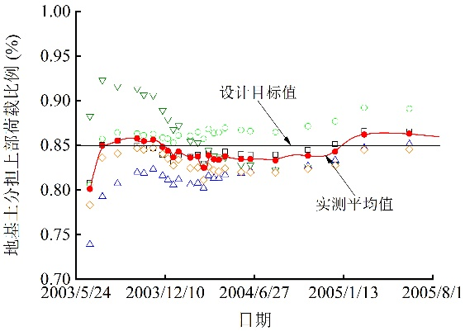
图A.0.4--3 地基土分担上部荷载比例随时间变化曲线
A.0.5 为说明可控刚度桩筏基础应用于复杂地质条件下桩基混合支承的设计过程，以某高层建筑为例，叙述如下。
1 工程概况及地质条件
龙岩某高层建筑群，其中，13#楼地上为26层，总建筑高度为79.5 m，设有两层地下室，上部结构荷载标准组合值380000 kN。项目场地属岩溶、土洞等不良地质作用强烈发育的区域，地下溶洞分布大小不一，场地内土层具有垂直方向状态变化大，水平方向厚度变化大的特点，如图A.0.5-1所示。为了解决场地地质条件复杂以及建筑物差异沉降问题，项目采用可控刚度桩筏基础进行设计，以端承型桩与摩擦型桩共存的混合支承桩基础共同承担上部结构荷载。
图A.0.5-1 莲塘小区项目场地典型地质剖面图
2 地基承载力确定、桩基承载力确定以及筏板的平面布置
经现场载荷板试验确定，地基承载力特征值不小于390 kPa，设计时取390 kPa。桩型采用钻孔灌注桩，摩擦桩桩径为1.2 m，持力层为含碎砾石粉质粘土，桩端进行后注浆，试验得到的摩擦桩单桩承载力特征值为6200 kN；端承桩桩径为1 m，端承桩均为嵌岩桩，其单桩承载力由桩身强度控制，端承桩顶部设置专门研制的刚度调节装置。筏板的布置原则与天然地基下的筏板布置原则相同，筏板平面投影面积为930平方米。
3 桩基数量及平面布置
依据计算结果以及上部荷载分布情况，实际布桩91根，具体如图A.0.5-2所示。
4 地基土及桩基支承刚度计算
依据现场试验以及当地经验，项目地基土的刚度系数最终取为3000 kN/m³，嵌岩桩单桩支承刚度取为无穷大。
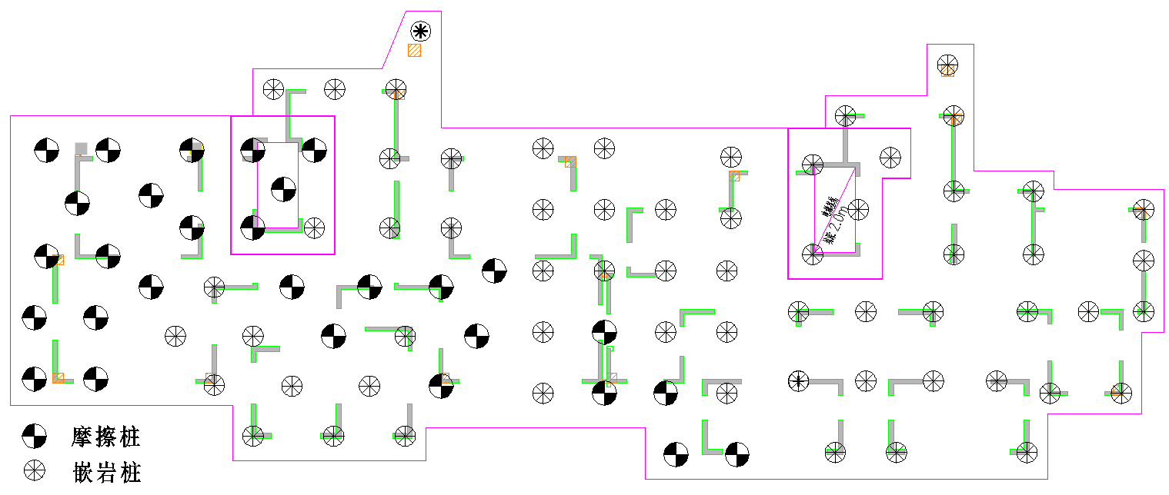
图A.0.5-2 莲塘小区13#楼基础桩位平面布置图
5 刚度调节装置的设计
依据公式（5.5.3-1），计算得到桩顶刚度调节装置支承刚度150000 kN/m。
6 建筑物沉降计算、桩身强度复核以及筏板的设计
在本项目中，建筑物沉降可按公式（5.4.2-1）计算，桩身强度复核方法同传统桩基；确定筏板厚度为1.6 m，采用软件进行配筋计算，同时复核桩土的反力情况。
7 应用效果
该建筑2017年3月开始施工，2017年11月结构封顶，结构封顶时，建筑物平均沉降仅约13 mm，差异沉降更是不足2 mm，与设计目标一致。本项目通过设置刚度调节装置实现了岩溶地区混合支承桩基础的应用，应用效果良好，社会效益显著。
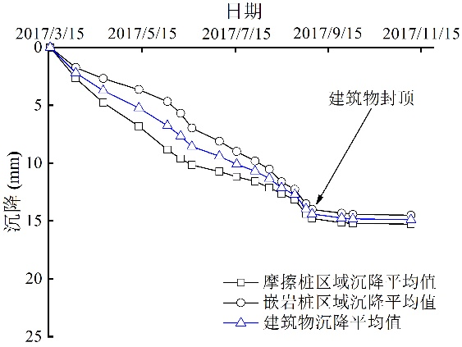
图A.0.5-3 莲塘小区13#楼沉降随时间的变化曲线
A.0.6 为说明可控刚度桩筏基础应用于大支承刚度桩桩土共同工作以及变刚度调平的设计过程，以某高层建筑为例，叙述如下。
1 工程概况及地质条件
厦门某高层建筑，地上37层，总结构高度115米，设有两层地下室，上部结构荷载标准组合值为1060000 kN。项目场地为山麓斜坡堆积阶地，地势较平缓开阔，典型地质剖面如图A.0.6-1所示。为了充分发挥场地内地基土的承载潜力，同时进行变刚度调平设计，项目采用可控刚度桩筏基础方案。
图A.0.6-1 项目场地典型地质剖面图
2 地基承载力确定、桩基承载力确定以及筏板的平面布置
经现场载荷板试验以及深宽修正，地基承载力特征值取350 kPa。桩型选取冲钻孔灌注桩，桩端以散体状强风化花岗岩作为持力层，桩径1.1 m，桩长约30 m，试验所得单桩承载力特征值约为3870 kN，每根桩的顶部设置刚度调节装置。筏板按建筑物结构外轴线外扩2.5 m考虑，筏板平面投影面积为2200 m²。
3 桩基数量及平面布置
根据公式（5.3.1）计算所需桩数不少于85根，实际布桩113根。
4 地基土及桩基支承刚度计算
依据现场试验以及当地经验，项目地基土的刚度系数取10000 kN/m³，单桩支承刚度取460000 kN/m。
5 刚度调节装置的设计
根据公式（5.5.1-1），计算得到桩顶刚度调节装置支承刚度180000 kN/m。考虑到基底残积砂质粘性土层在施工时易扰动，可能会使地基刚度系数值少量下降；同时，由于在核心筒位置处荷载较大，为使基底土压力分布更加均匀，依据数值分析结果适当修正刚度调节装置的支承刚度，最终确定核心筒位置刚度调节装置的支承刚度取为180000 kN/m，其余位置刚度调节装置的支承刚度取为120000 kN/m，具体布置如图A.0.6-2所示。
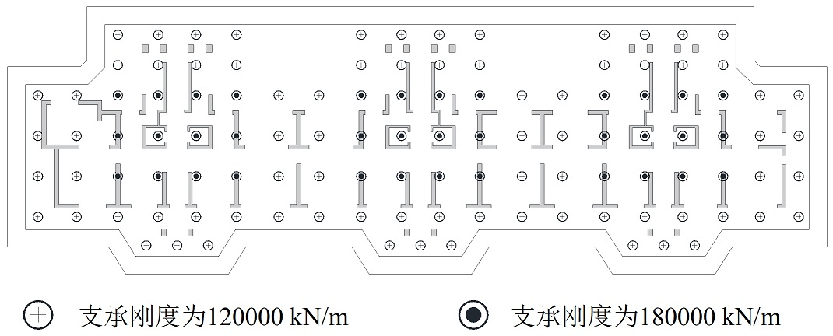
图A.0.6-2刚度调节装置平面布置示意图
6 建筑物沉降计算、桩身强度复核以及筏板的设计
在本项目中，建筑物沉降可按公式（5.4.2-1）计算，桩身强度复核方法同传统桩基；采用软件进行筏板配筋计算，同时复核桩土的反力情况。
7 应用效果
该建筑2012年2月开始施工，2013年9月结构封顶，结构封顶时，建筑物平均沉降约25 mm，差异沉降最大值仅约6.8 mm，实测地基土分担上部结构荷载达到64%，与设计目标一致。本项目通过设置桩顶刚度调节装置不仅使得大支承刚度桩桩土共同作用，还实现了桩筏基础的变刚度调平，通过刚度调节装置实现变刚度调平与变桩长、变桩距以及变桩径的常规手段有着本质差别，它不受地质条件和上部结构形式的影响，具有更大的适用性。
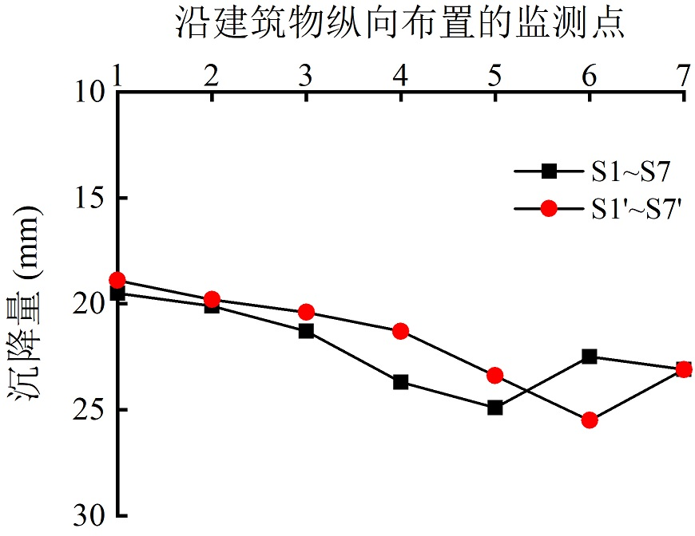 | 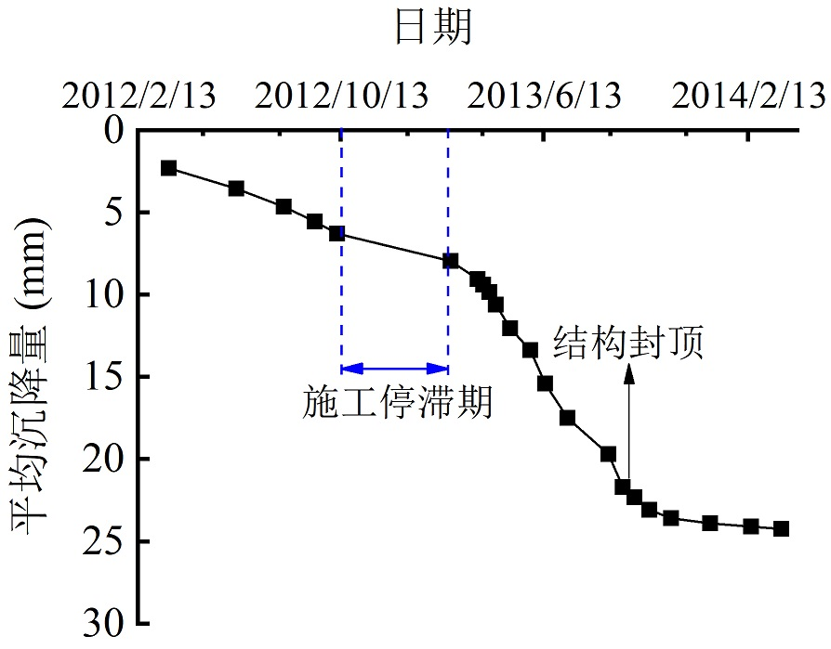
（a）差异沉降 | （b）平均沉降
图A.0.6-3 七星公馆项目基础沉降情况

附录B 刚度调节装置安装质量检验记录
表B 刚度调节装置安装质量检验记录
工程名称 |  |  |  |  |  | 设计单位 |  |  |  |  |  | 桩基类型
施工单位 |  |  |  |  |  | 监理单位 |  |  |  |  |  | 检验依据
桩号 | 日期 | 底座标高 |  | 底座平面 |  | 二次浇筑 |  | 上盖板 |  | 侧护板 |  | 注浆管 |  | 变形标杆  (√) | 备注
桩号 | 日期 | 误差  (mm) | 结论  (√) | 误差  (mm) | 结论  (√) | 误差  (mm) | 结论  (√) | 误差  (mm) | 结论  (√) | 焊缝  (√) | 缝隙  (√) | 接头  (√) | 接长  (√) | 变形标杆  (√) | 备注
安装： 校核： 检验：

附录C 可控刚度桩筏基础专项验收记录
表C 可控刚度桩筏基础专项验收记录
工程名称 |  |  |  | 桩基类型
施工单位 |  |  |  | 桩基数量
监理单位 |  |  |  | 验收日期
序号 |  | 具体验收内容 |  | 检查评定 | 验收意见
1 |  | 设计资料
2 |  | 变更文件
3 |  | 合格证及出厂报告
4 |  | 性能检测报告
5 |  | 质量检验记录表
整体验收结论：
验收单位 | 施工单位 |  |  | 负责人
验收单位 | 生产单位 |  |  | 负责人
验收单位 | 勘察单位 |  |  | 负责人
验收单位 | 设计单位 |  |  | 负责人
验收单位 | 监理单位 |  |  | 负责人
验收单位 | 建设单位 |  |  | 负责人

本规范用词说明
1 为了便于在执行本规范条文时区别对待，对要求严格程度不同的用词说明如下：
1) 表示很严格，非这样做不可的：
正面词采用“必须”；反面词采用“严禁”。
2) 表示严格，在正常情况下均应这样做的：
正面词采用“应”；反面词采用“不应”或“不得”。
3) 表示允许稍有选择，在条件许可时首先应这样做的：
正面词采用“宜”；反面词采用“不宜”。表示有选择，在一定条件下可以这样做的：
正面词采用“可”；反面词采用“不可”。
2 条文中指明应按其他有关标准执行的写法为：“应符合……的规定”或“应按……执行”。

引用标准名录
1 《建筑地基基础设计规程》GB50007
2 《岩土工程勘察规程》GB 50021
3 《高层建筑筏形与箱形基础技术规范》JGJ 6
4 《建筑桩基技术规范》JGJ 94
5 《建筑基桩检测技术规程》JGJ106

中国工程建设标准化协会标准

可控刚度桩筏基础技术规程

T/CECS 120-2020

条文说明

制 订 说 明
《可控刚度桩筏基础技术规程》（T/CECS 120-2020），经中国工程建设标准化协会***年***月***日以第**号公告批准发布。
本规程制定过程中，编制组进行了广泛深入的调查研究，总结了我国工程建设地基基础领域的实践经验，同时参考了国外先进技术法规、技术标准，通过试验取得了可控刚度桩筏基础的重要技术参数。
为便于广大设计、施工、科研、学校等单位有关人员在使用本标准时能正确理解和执行条文规定，《可控刚度桩筏基础技术规程》编制组按章、节、条顺序编制了本标准的条文说明，对条文规定的目的、依据以及执行中需注意的有关事项进行了说明。但是，本条文说明不具备与标准正文同等的法律效力，仅供使用者作为理解和把握标准规定的参考。

目 次
条文说明 31
制 订 说 明 32
目 次 33
1 总则 34
3 基本规定 35
4 桩筏基础构造 38
4.2 筏板构造 38
4.3 桩筏连接构造 38
5 设计计算 41
5.1 一般规定 41
5.2 承载力计算 42
5.3 承载力验算 42
5.4 沉降计算 42
5.5 刚度调节装置计算 43
6 施工 44
6.1 一般规定 44
6.2 刚度调节装置施工 44
7 检测与监测 47
7.2 监测 47
7.3 验收 47

1 总则
1.0.1可控刚度桩筏基础作为高层建筑地基基础新技术，已经在福建、贵州、广东、广西等多地得到较大规模的推广使用，实践证明可取得显著的经济效益和社会效益。
1.0.3在可控刚度桩筏基础的设计与施工过程中要实现安全适用、技术先进、经济合理、确保质量的目标，需综合考虑以下因素：
1地质条件。建设场地的工程地质条件和水文地质条件，包括地层分布特征和岩性、土性、地下水赋存状态与水质等，是决定是否采用可控刚度桩筏基础以及能否做好采用可控刚度桩筏基础设计与施工的关键因素。
2上部结构类型、使用功能与荷载特征。不同的上部结构类型对于抵抗或适应桩基础差异沉降的性能不同。另外建筑物使用功能是决定桩基础设计等级的依据之一，也在一定程度上决定了建筑物荷载分布特征，而荷载的大小与分布是确定桩型、桩的几何参数、刚度调节装置的刚度以及桩基支承刚度的分布所应考虑的主要因素。
3施工技术条件与环境。桩基础在满足设计要求的前提下，尚应注意成桩设备与工艺的现有条件，力求既先进且实际可行、质量可靠。同时应综合考虑桩基础在施工过程中对地基承载性能和环境的影响。
4注重概念设计。可控刚度桩筏基础的概念设计应在规程范围内，考虑桩、土、筏板、上部结构以及刚度调节装置的相互作用对于桩基础承载力和变形的影响，以实现满足荷载和抗力整体平衡和局部平衡的同时，最大程度减小差异沉降，降低筏板内力和上部结构次应力的目标。
5桩型和成桩工艺。决定桩基础桩型和成桩工艺的因素众多，设计与施工者在具体实施时，可结合地区经验权衡决定。灌注桩单桩承载力较大，同时可结合桩端扩大头、桩端（侧）后注浆等技术手段，可实现采用尽量少的桩数即可满足设计要求，从而达到充分发挥地基承载潜力的目的。另外灌注桩还具有施工对土层的适应性强，且施工时没有挤土效应，对地基扰动较少，有利于地基的保护等优点，本规程推荐使用灌注桩。

3 基本规定
3.0.1可控刚度桩筏基础主要适用于以下情况：
1桩土变形不协调，需要考虑桩土共同作用时。
可控刚度桩筏基础通过在桩顶与筏板之间设置刚度调节装置，优化与调整桩基支承刚度，使桩基支承刚度与地基支承刚度相匹配，保证桩土变形协调，最终实现桩土始终共同发挥作用，同步承担上部结构荷载的目标。虽然均是考虑桩土共同作用，充分发挥地基承载潜力，可控刚度桩筏基础的作用机理与常规意义上的复合桩基础有显著差异，具体如图3.0.1-1所示。
（a）复合桩基础 （b）可控刚度桩筏基础
图3.0.1-1 可控刚度桩筏基础和复合桩基桩础土共同作用模式对比示意图
1—筏板；2—摩擦型桩；3—桩间土；4—桩端刺入量；5—刚度调节装置；
6—端承型桩；7—低压缩或不可压缩土层
2 减小基础差异沉降或需要调整筏板内力时。
差异沉降导致基础内力和上部结构次应力增大，考虑建筑物上部结构－基础（桩筏）－地基的共同作用，可保证建筑物筏板的差异沉降接近或等于零。本规程通过刚度调节装置对整个基础的支承刚度分布按需要进行较精确的人为调控与优化，可实现或接近建筑物基础零差异沉降的设计目标，同时刚度调节装置的使用不受地质条件和上部结构形式的束缚，具有广泛的适应性。可控刚度桩筏基础用以减小基础差异沉降或调整筏板内力示意如图3.0.1-2（a）所示。
（a）差异沉降控制 （b）新旧桩协同工作 （c）石芽地基
（d）基岩面起伏巨大 （e）基岩崩塌或缺失 （f）孤石地基
图3.0.1-2 可控刚度桩筏基础应用范围示意图
1—不同支承刚度的刚度调节装置；2—筏板；3—工程桩；4—大刚度基桩；
5—小刚度基桩；6—刚度调节装置；7—端承桩；8—摩擦桩；9—基岩；10—孤石
3混合支承桩基础协同工作。
混合支承桩基础的形成大致可以分为两类，一类是桩基设计参数不统一造成桩基支承刚度不一致，典型如建筑物拆除时，由于土体固结作用，遗留在地基中的完好旧桩和新桩支承刚度相差悬殊，通过在桩顶设置刚度调节装置，协调不同支承刚度桩基的变形，不仅可以实现新旧桩基的协同工作，还可以取得良好经济效益，具体工作示意如图3.0.1-2（b）所示；另一类是由于特殊地质条件造成桩基支承刚度不一致，典型如花岗岩残积土地区的球状风化、石芽地基、岩溶地基、基岩崩塌或缺失以及基岩面起伏巨大等特殊地质条件（如图3.0.1-3）造成的桩基支承刚度差异悬殊，这一类的混合支承桩基础均可采用可控刚度桩筏基础形式，对应工作示意如图3.0.1-2（c）-2（f）所示。
图3.0.1-3 特殊地质条件示意图
4上述两种或多种情况的组合。
可控刚度桩筏基础中刚度调节装置具有相当的自适应性，如设计合理，可以适用于以上两种或多种情况的组合，目前已经有多项成功的工程实践案例。
3.0.3在进行施工验槽的过程中，若基底持力层检验结果与勘察报告、设计文件有较大出入，或遇到持力层明显不均匀、浅部软弱下卧层分布复杂或存在不明埋藏物时，应进行施工勘察，并由设计、勘察等有关单位提出处理意见。
3.0.5 关于桩端持力层选择和进入持力层的深度要求是影响基桩承载力能否有效发挥的关键因素。由于地质条件和地层结构的地区性和复杂性，严格要求桩端全断面进入上述单一土层（黏性土、粉土、砂土和碎石土）厚度可能会造成终桩层位难以确定的情况，若遇上述单一土层可作持力层，但厚度又达不到上述要求时，可考虑多土层的组合，但应以单桩承载力和地基变形为设计原则，科学合理设计桩长。
3.0.9 由于可控刚度桩筏基础可充分发挥地基土承载潜力，大幅减少桩基使用数量，在桩基础整体承载力满足要求且桩群承载力合力点和竖向永久荷载合力作用点基本重合，建筑物筏板满足受力要求的情况下，无需保证每幅剪力墙或每根柱下均设置桩基础。

4 桩筏基础构造

4.2 筏板构造
4.2.1-4.2.2和常规桩筏基础相比，可控刚度桩筏基础本身对筏板的构造并无特别要求，但是从方便施工和有利于保护地基不受施工扰动的角度来说，宜优先采用平板式筏基，不宜采用梁肋朝下的梁板式筏基。
4.2.3 筏板和地下室外墙的肥槽回填土质量至关重要。在地震和风载作用下，可利用其外侧土抗力分担相当大份额的水平荷载，从而减小桩顶剪力分担，降低上部结构反应。但工程实践中，往往忽视肥槽回填质量，以至出现浸水湿陷，导致散水破坏，给桩基结构在遭遇地震工况下留下安全隐患。设计人员应加以重视，避免这种情况发生。一般情况下，采用灰土和压实性较好的素土分层夯实；当施工中分层夯实有困难时，可采用素混凝土或质量有保证的固化土进行回填。

4.3 桩筏连接构造
4.3.1满足要求的可控刚度桩筏基础的桩筏连接构造，可参考图4.3.1-1所示的三台刚度调节装置并联于灌注桩顶设计，有护壁的灌注桩护壁宽度宜为150 mm，桩筏连接构造可参考图4.3.1-1和4.3.1-2所示。
（a）剖面示意图
1—防水用堵头；2—注浆管；3—变形标识杆（可选）；4—注浆管；5—筏板；6—垫层；7—倒滤层（可选）；8—土工布（可选）；9—砖胎膜；10—填砂；11—侧护板；12—底座；13—刚度调节装置；14—空腔；15—基桩顶面；16—筏板底面；17—主筋；18—传力筋；19—第一次浇捣混凝土面；20—二次浇捣混凝土；21—基桩；22—上盖板
（b）平面示意图
1—空腔；2—定位螺栓；3—10mm厚钢板；4—角钢
图4.3.1-1 桩筏连接构造示意图（无护壁灌注桩）
（a）剖面示意图
1—防水用堵头；2—注浆管；3—变形标识杆（可选）；4—注浆管；5—筏板；6—垫层；7—倒滤层（可选）；8—土工布（可选）；9—砖胎膜；10—填砂；11—侧护板；12—底座；13—刚度调节装置；14—空腔；15—基桩顶面；16—筏板底面；17—主筋；18—传力筋；19—第一次浇捣混凝土面；20—二次浇捣混凝土；21—基桩；22—上盖板；23—护壁
（b）平面示意图
1—空腔；2—定位螺栓；3—10mm厚钢板；4—角钢
图4.3.1-2 桩筏连接构造示意图（有护壁灌注桩）
为使设置刚度调节装置的桩基础保持原有的抗剪能力（即抗剪能力不小于基桩桩身抗剪力），同时保证刚度调节装置工作过程中刚度调节能力不受影响，可在桩顶设置专门设计的抗剪装置，抗剪装置构造可参考图4.3.1-3所示。。
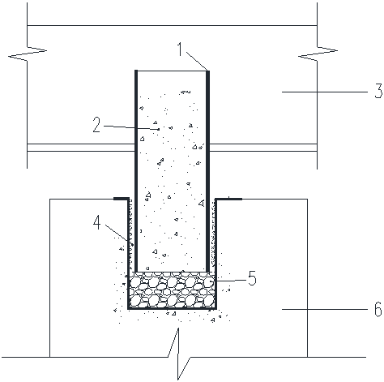
1—钢管（具体型号由计算确定）；2—內填细石混凝土；3—筏板；4—粗砂填充料；5—泡沫材料；6—桩
（a）剖面示意图
1—刚度调节装置；2—抗剪装置；3—桩体边缘
（b）平面示意图
图4.3.1-3 桩顶抗剪装置及桩顶平面布置示意图
桩顶抗剪装置抗剪能力主要由钢管混凝土提供，钢管混凝土上部镶嵌于筏板内（不少于20cm），下部置于桩顶预留的圆柱形孔内，孔底放置不少于1.5倍极限调节位移高度的泡沫材料，以避免抗剪装置影响刚度调节装置的工作。
桩顶抗剪装置所能提供的抗剪力V可按照下式计算：
$V=γ_{v}A_{\text{sc}}f_{\text{scvy}}$ （4.3.1）
式中：$V$-横向抗剪承载力；
$γ_{v}$-构件截面抗剪塑性发展系数，常取0.85~1.00；
-构件横截面面积；
-组合抗剪强度，；
$f_{\text{scy}}$-轴压强度承载力指标，。
4.3.2-4.3.3为了防止桩顶混凝土的局部压碎，每个刚度调节装置下设置底座，同时底座下二次浇注混凝土中设两层构造钢筋网，当混凝土局部承载力满足要求，底座也可以通过植筋的形式与桩顶连接。底座钢板的直径应大于刚度调节装置直径，具体尺寸可按照荷载和混凝土等级复核。
4.3.6为方便刚度调节装置快速准确安装，每个底座的中心宜设置定位螺母。整个底座通过传力筋与基桩竖向主筋焊接固定，焊点不宜少于6个，保证底座在二次浇筑过程中不被振捣棒振捣偏位。
4.3.8 建筑物的沉降发展过程大约为2-3年，刚度调节装置退出可调节工作状态后，可通过注浆孔将刚度调节装置间的空腔封闭，增加桩顶的耐久性。桩顶空腔注浆无法振捣，注浆料必须保证较高的流动性，且具有高强、自密实和微膨胀的效果，宜选用商品灌浆料。灌浆料类型为粉体料，流动性满足《水泥基灌浆材料应用技术规范》（GB/T50448-2015）Ⅱ类要求，即截锥流动度初始值≥340mm，30min≥310mm，强度满足设计图纸要求。灌浆料的拌合按照所购产品的说明进行，检验和取样按照《水泥基灌浆材料应用技术规范》（GB/T50448-2015）规范执行。

5 设计计算

5.1 一般规定
5.1.1 考虑到可控刚度桩筏基础桩可提供抗拔力的连接构造较复杂，因此通常按不提供抗拔力的连接构造考虑，此时建筑物基础埋深宜按天然地基或复合地基的基础埋置深度要求来确定。当可控刚度桩筏基础按提供抗拔力的连接构造设置时，其基础埋深仍可按照桩基础的要求执行。
5.1.2 刚度调节装置工作期间，作为调节基桩支承刚度和支承建筑物荷载的主要部件，必须具有“大吨位”和“大变形”的特点。为确保调节的可靠性和有效性，刚度调节装置最终承载力应大于设计要求的桩身承载力；当刚度调节装置用于桩土共同作用时，其有效调节变形量应大于地基在设计承载力作用下的变形量，宜留有20%以上的富余量。
刚度调节装置的选用同时应满足相应产品标准要求，目前经工程实践多次验证可行的刚度调节装置包括以下几种（如图5.1.2-1所示）：1、橡胶支座；2、碟形弹簧；3、刚度调节装置，其它形式的各种装置目前不适用本规程。上述刚度调节装置根据受荷大小和变形能力的需要，可进行串联或并联，以更好地满足设计需求。
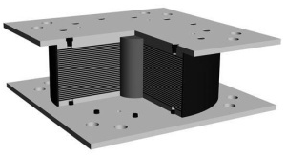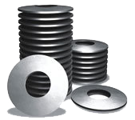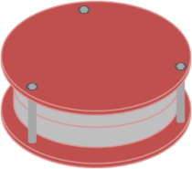
(a) 橡胶支座 (b) 碟形弹簧 (c)刚度调节装置
图5.1.2-1 刚度调节装置的建议种类
5.1.3 为防止刚度调节装置下桩顶混凝土局部压碎，应进行局部受压承载力验算。
5.1.4 为保证刚度调节装置的竖向受压稳定性，对刚度调节装置高径比作了规定；为保证桩顶封闭灌浆料能对刚度调节装置形成有效包裹与保护，对刚度调节装置与基桩有效截面面积比作了规定。
5.1.5刚度调节装置荷载-变形受力曲线呈线性特征，不仅可以简化设计过程，保证桩筏基础在施工及使用全过程保证整体安全度满足要求，而且可有效保证桩基础和地基始终按设计桩、土分担比共同承担上部结构荷载和调节不同支承刚度桩基的变形差，本规程的设计理论与计算方法均是基于刚度调节装置的上述特征。为防止刚度调节装置在受荷过程中意外退出工作，应保证刚度调节装置在受荷过程中，荷载-变形受力曲线不能出现软化现象，如图5.1.5-1所示。
1—正常曲线；2—软化曲线
图5.1.5-1 刚度调节装置荷载-位移受力曲线软化示意图
5.1.6刚度调节装置通常需在地下环境和高应力且无保护状态下连续工作2-3年时间，因此必须保证刚度调节装置不发生影响其工作性能的腐蚀。
5.1.7-5.1.8 可控刚度桩筏基础适用的应用领域较多，本规程虽然给出了参考的设计流程和设计案例，但并不能覆盖全部设计工况，针对复杂工况，设计人员应在充分调查研究的基础上，在掌握工程具体特点，宜通过桩-土-刚度调节装置-筏板共同作用的整体分析校核和指导设计过程。

5.2 承载力计算
5.2.1 地基承载力特征值的确定在条件允许的前提下宜采用载荷试验来确定，当载荷试验条件不允许时，可采用其它原位测试、公式计算等方法结合工程实践经验综合确定。
5.2.7 桩基后注浆的效果与地质条件以及施工过程控制有较大关系，在条件允许的前提下，后注浆桩基单桩极限承载力宜通过单桩静载试验来确定。

5.3 承载力验算
5.3.1按本条公式计算桩基数量时，必须确保地基承载力得到充分发挥，桩、土在受荷过程中始终共同分担荷载，这与其它形式的桩土共同作用理论中需考虑地基承载力发挥程度有显著不同。可控刚度桩筏基础用于实现桩土共同作用时，桩、土支承刚度差异由刚度调节装置协调，故可以满足上述要求，在正常使用过程中桩基承担的平均荷载基本接近基桩竖向承载力特征值。
5.3.2 当可控刚度桩筏基础不考虑桩土共同作用时，其桩数的确定同常规桩基。
5.3.6 当可控刚度桩筏基础桩筏连接构造不提供抗拔力时，对基础底面零应力区的控制应按照天然地基或刚性桩复合地基的要求进行，建筑物体型或工况复杂宜从严控制，基底不宜出现零应力区。

5.4 沉降计算
5.4.2 与天然地基以及常规桩基相比，当可控刚度桩筏基础用于桩土共同作用时，其最终沉降计算相对复杂，影响沉降特性的因素也较多，但根据可控刚度桩筏基础的工作机理，在其承载的全过程中，设置刚度调节装置的基桩与地基的变形始终是协调的，因此建议按照计算地基沉降s_{s}的方式来计算整体桩筏基础的沉降，可避免可控刚度桩筏基础较复杂的受力过程。式中s_{s}为地基承担荷载引起的沉降，已实施的可控刚度桩筏基础工程实践表明，按变形模量计算地基沉降较为准确，故建议取土的变形模量，按筏形基础进行计算。桩基的存在客观上起到了减小基础沉降的作用，基于偏安全的考虑，此处没有计入。
5.4.4可控刚度桩筏基础不考虑桩土共同作用时，最终沉降s的计算相对简单，式中 s_{p}为桩基承担荷载引起的沉降量，严格意义上应再加上桩身的弹性压缩量，通常可忽略。当桩基为嵌岩端承桩时，s_{p}近似等于零。s_{a}为刚度调节装置的压缩量。

5.5 刚度调节装置计算
5.5.1刚度系数K_{s}主要用来计算刚度调节装置的刚度，本规程中地基土刚度系数K_{s}与基床系数的概念不同，在具体设计采用时，应注意区分。影响地基土刚度系数K_{s}值的因素包括：土的类型、基础埋深、基础底面积的形状、基础的刚度及荷载作用的时间等因素。K_{s}值不是一个常量，它的确定有一定的经验性。本规程中K_{s}值的大小应主要反映基础影响深度范围内地基的性质，设计人员在较准确估算建筑物基础平均沉降的情况下，地基土刚度系数K_{s}可按地基所受实际荷载以及在该荷载作用下地基产生的沉降计算得到。
5.5.2当刚度调节装置用于以减少建筑物差异沉降和筏板内力为目标的调平设计时应注重概念设计，当桩土支承刚度分布不能或较难通过变桩长、变桩径、变桩距等方法来调整时，可直接通过刚度调节装置来实现。
5.5.3此条中大支承刚度和小支承刚度不是指具体的某个数值的大小，而是相对的概念。造成桩基础出现混合支承的情况较多，但总体原则均是通过在大支承刚度桩基的桩顶串联刚度调节装置，串联后的基桩复合支承刚度与小支承刚度桩基在各自荷载作用下保证变形协调。
5.5.4当不需要考虑地基土作用时，如地基承载力较高的情况，可采取措施（如虚铺的砂垫层或泡沫软垫层等）避免地基与筏板直接接触，隔断地基与筏板的直接传力路径，以保证刚度调节装置的有效工作。
5.5.5 当刚度调节装置同时应用于本规程第3.0.1条所述的两种或两种以上情况时，整个桩筏体系的工作性状将会变得复杂，此时应通过上部结构-筏板-刚度调节装置-桩-土共同作用的整体分析结果来校核或确定刚度调节装置支承刚度的数值。

6 施工

6.1 一般规定
6.1.1-6.1.8 可控刚度桩筏基础与常规桩筏基础在施工过程中的差异主要集中在两点：一是刚度调节装置的施工，施工时应严格按照本规程的规定执行，保证做到刚度调节装置的传力路径明确和桩顶空腔封闭的质量满足要求；二是应采取有效措施保证地基土在土方开挖以及基础施工过程中不被扰动，这一点在刚度调节装置桩筏基础用于桩土共同作用，充分发挥和利用地基承载力时，尤其重要。

6.2 刚度调节装置施工
6.2.1-6.2.8 为说明桩顶刚度调节装置的施工，以桩型为人工挖孔灌注桩，调节器底座预埋连接的形式介绍如下：
图6.2-1 刚度调节装置安装流程
1 桩头清理。桩顶标高超过设计标高的基桩，超出部分应去除。为方便刚度调节装置底座的固定安装，应保留基桩中的竖向受力钢筋高出设计标高约150 mm并向内弯曲，当桩顶标高低于设计标高时，应用相同直径和等级的钢筋将基桩竖向受力钢筋引至高出设计标高150 mm左右。由于桩顶需要进行混凝土的二次浇筑，因此桩头的清理应严格按照二次浇筑的要求进行，对于薄弱混凝土层或个别突出骨料应用风镐凿去，并用钢丝刷或压力水洗刷以保证桩头的清洁。
2 刚度调节装置下底座定位安装。由于单个刚度调节装置的最大承受荷载可能达到5000 kN以上，因此为了防止桩顶混凝土的局部压碎，在每个刚度调节装置的下面设置底座，底座下设置4根直径不小于12 mm长度不小于250 mm的构造钢筋，底座下后浇混凝土中设两层构造钢筋网。底座垫板的直径不小于刚度调节装置直径，具体尺寸可按照荷载和混凝土等级复核。另外为方便刚度调节装置的快速定位安装，宜在每个底座的中心设置定位螺母。
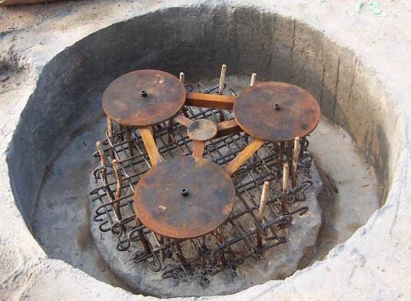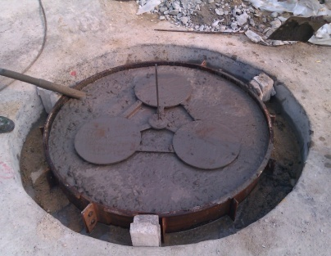
（a）底座定位安装 （b）桩顶二次浇筑
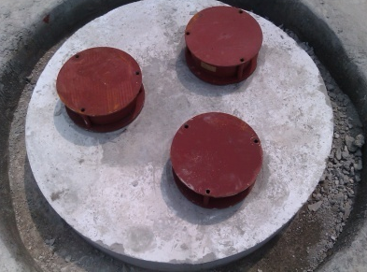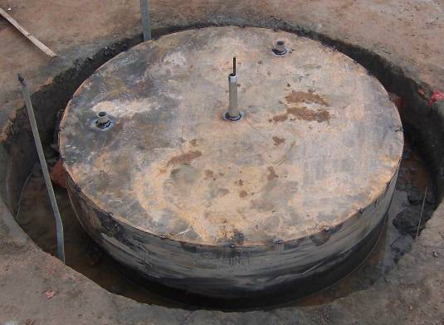
（c）刚度调节装置安装 （d）侧护板与盖板安装
图6.2-2 刚度调节装置安装示意图
具体安装时应严格控制刚度调节装置底座的标高，整个底座通过底座构造钢筋与基桩竖向受力钢筋焊接固定，焊点不少于6个，以保证底座在二次浇筑过程中不被扰动偏位，如图6.2-2(a)所示。
3 桩顶混凝土二次浇筑。刚度调节装置底座安装完毕后，将桩顶清理干净并用水湿润后进行桩顶混凝土的二次浇筑。二次浇筑后的桩身承载力应不小于原桩身承载力，应充分振捣密实，24小时后方可拆模，如图6.2-2(b)所示。
4 刚度调节装置安放。安装时，应注意区分刚度调节装置的正反。刚度调节装置下盖板底设置有Φ25 mm的定位孔，安装时可据此进行定位，以防止水平移位。刚度调节装置定位安放后的外观如图6.2-2(c)所示。
5 变形标识杆安装。刚度调节装置的荷载-变形受力曲线近似呈线性特征，如果能够测得刚度调节装置的绝对变形量，便可推知基桩所承担的荷载，不仅可以对刚度调节装置的工作状态进行充分的了解，而且可以与设计值相互验证。基于这样的考虑，底座中间根据设计需要设置了变形标识杆，该变形标识杆可直观量测到刚度调节装置的绝对变形压缩量。这里应该特别指出，上述变形标识杆测出的变形值为刚度调节装置的绝对变形量，勿与建筑物的沉降量相混淆。当基桩为嵌岩端承桩，桩端沉降可忽略不计时，上述两值可近似相等。
6 刚度调节装置侧护板与上盖板安装。刚度调节装置侧护板与上盖板的主要作用是将刚度调节装置封闭在独立的空间里，在建筑物沉降稳定前，确保刚度调节装置正常发挥作用，不受混凝土或其他异物侵扰影响。侧护板与上盖板安装完成后的桩顶外观如图6.2-2(d)所示。建筑物的沉降发展过程大约为2-3年，在建筑物沉降稳定后，可通过上盖板上设置的注浆孔将刚度调节装置间的空腔注浆封闭，增加桩顶的耐久性。
6.2.9-6.2.10 ①注浆料选择。桩顶空腔注浆无法振捣，注浆料必须保证较高的流动性，且具有高强、自密实和微膨胀的效果，宜选用商品灌浆料；②除锈、清洗。当注浆管有锈迹时，可采用特制钢丝刷人工除锈，并清洗注浆管中的泥沙，必要时可加入化学除锈试剂。人工除锈完成后用高压水清洗注浆管；③抽水、洗孔。采用自吸泵或真空泵排出桩顶空腔中地下水，保证桩顶注浆的注浆质量。抽水后开始洗孔，洗孔宜采用1:1水泥净浆，当管口有水泥浆返回时，即可停止洗孔。④注浆。为保证注浆效果，宜将注浆管接高至底板面以上0.5 m并宜设置阀门，当一个管在注浆时，其余管的阀门应在返浆后关闭，同时进行0.5 MPa压力注浆。完成注浆并稳压3 min后进行封闭，待注浆体凝固后方可拆除阀门。⑤注浆管清除。注浆完成后一个星期，在管底筏板表面凿50 mm深直径100 mm的圆形小坑，将注浆管割断并用钢板焊接封闭，封闭后的小坑用砂浆修补。

7 检测、监测与验收

7.2 监测
7.2.1-7.2.5对于具体的监测项目，如条件允许，除本规程规定的监测内容外，尚可增加深层沉降、基底土反力、桩顶反力以及刚度调节装置反力等监测内容。详实、可靠的现场监测结果对验证和完善可控刚度桩筏基础设计理论有重要的理论与实践意义。

7.3 验收
7.3.1-7.3.3 验收主要包括地基土、桩基、刚度调节装置三部分内容，其中地基土与桩基部分可参照现行国家标准《建筑地基基础施工质量验收规范》GB 50202和现行行业标准《建筑桩基技术规范》JGJ94的要求执行，刚度调节装置验收应严格按照设计要求进行。

